Сценарий физкультурно-экологического досуга
для детей младшего дошкольного возраста
"В поезде поедем в лес, ждет нас множество чудес!"
2019год.
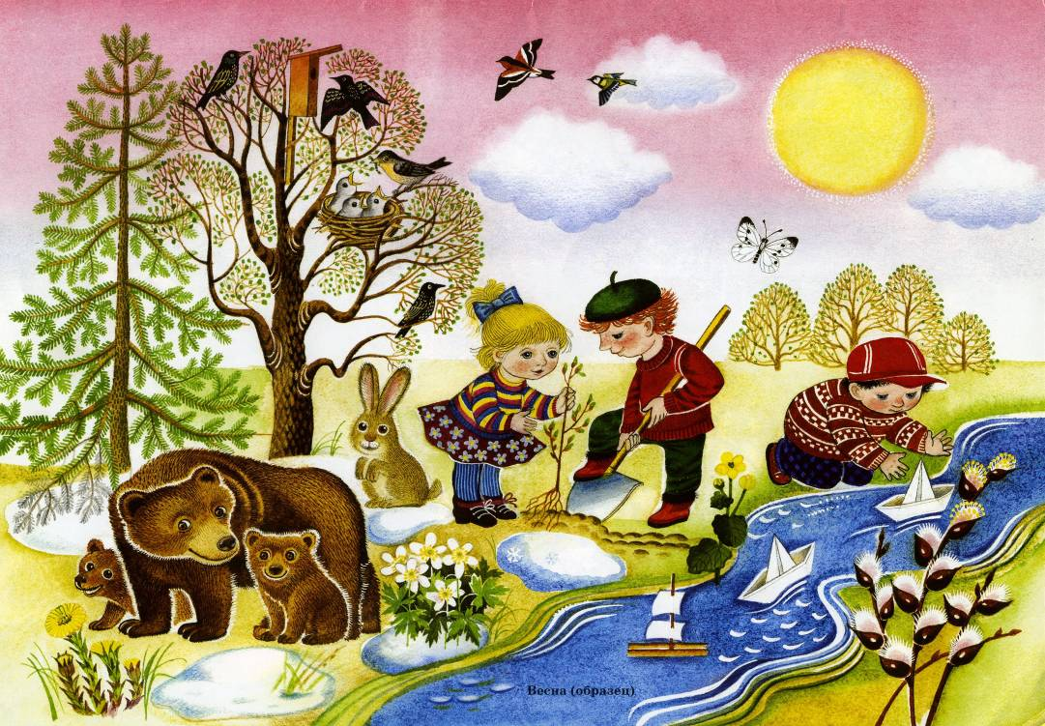
Цель: Формирование и совершенствование двигательных навыков через игровое занятие, умение реагировать на сигнал педагога.
Задачи:
1. Учить детей двигаться по кругу, не обгоняя друг друга.
2. Закреплять умение прыгать правильно, приземляясь на носки и полусогнутые ноги.
3. Воспитывать дисциплинированность, умение выполнять команды.
4.Активизировать знания детей о животных, продолжать учить группировать животных по способу приспособления к окружающей среде ( домашние- дикие).
5. Развивать логическое мышление, умение классифицировать.
6.Воспитывать любовь к животным и бережное отношение к ним.
Предварительная работа:
Разучивание: игры: «Грибы-шалуны», « Ежик и дети», "Медведь".
Пособия:
Макеты :деревья, ёлочки, цветы, грибы, игровое пособие "железная дорога",цветочная клумба с бабочками, макеты диких и домашних животных .

Ход досуга: Дети, взявшись за руки за воспитателем входят под веселую музыку в зал. Встают на линию построения. Под деревом сидит Лесовичок. ( инструктор по ФК).
Восп.:
Добрый лес, старый лес!
Сколько много в нем чудес.
Под елочкой Лесовичок сидит-
За порядком он следит!
Лесовичок ( инструктор ФК):
В лес пойду сейчас гулять,
Позову с собой ребят!
Инструктор ФК: Дети ,а хотите пойти вместе со мной?

Дети: Да!

Инструктор ФК:
Тогда встанем вдоль дорожки,
Разомнем мы ручки- ножки!

Разминка на месте "Топ-топ ножки" (1,13 мин.)
(авт. О.Л. Киенко)

Восп: В лесу растет много деревьев, больших и маленьких. Покажите какие большие деревья, а какие маленькие( показывают).А кто еще живет в лесу?( заяц, медведь, волк, белка, лиса).А еще много птиц. Давайте, когда окажемся в лесу не будем громко кричать, пугать лесных жителей.

Инструктор ФК: До леса дорога дальняя, а может мы поедем на поезде?
Вот станция ,вот железная дорога, чего-то не хватает?
Дети: поезда!
Лесовичок: А поезд мы сделаем сами, вставайте на рельсы, поедем друг за другом. Даем громкий гудок, поехали!
Едут под музыку по «железной дороге»
" Кто как ходит"
(Муз.микс А Бобровой)

( едут под музыку топающим шагом по ориентиру "железная дорога")

Останавливаются с окончанием музыки, выходят гулять по лесу, видят зайчиков- прыгают на двух ногах, видят лисичку- ходят на носочках, далее ходят как медведи на высоких четвереньках.
( под музыку едут на поезде, звучит объявление –станция "Игровая")

Восп:. Выходите из вагончиков, а кого вы видите на полянке? (ответы детей)
Восп: А как вы думаете, могут ли все эти животные жить вместе, рядом?
(Ответы детей)
Восп: Кто поможет разобраться со всей этой путаницей? Давайте домашних животных поставим к дому, а диких- к елке.( дети группируют животных на диких и домашних и выясняют их среду обитания). Молодцы, ребята, справились с этим заданием. Животные очень рады, что попали к себе домой: дикие в лес, а домашние - в деревню.
Восп: А кто самый хитрый в лесу, а кто сильнее волк или медведь? А кто спит в берлоге всю зиму и сосет лапу?(ответы детей).Вы слышите? Да он и сейчас спит да храпит на весь лес, вставайте вокруг Мишки в круг.

Подвижная игра : "Медведь"
( муз сопровождение в авторской аранжировке. О Мячиковой.)
дети убегают на лавочку.

Лесовичок: Ребята, а вы загадки любите? Ну тогда слушайте!

Сам он круглый, а не мяч,
Рта не видно, а кусач,
Голой ручкой не возьмешь,
А зовется это ... (еж)
Ежик это, знаем мы!
Спляшем вместе от души!
Игротанец" Ребята и ежик"
(Сл.Н. Зарецкой,Е. Ремизовской.Муз. Е.Ремизовской,
авт.сборник "Танцевальные-сюжетно-образные-игры для детей" О.Л. Киенко)

Лесовичок: а я очень люблю в моем лесу собирать грибочки, вот у меня какая большая корзинка есть.( дети встают в круг, очерченный на полу).

Подв. игра « Грибы-шалуны»
(авт. Олеся Мячикова)
после игры дети садятся на лавочки

Голос диктора : "Станция Цветочная поляна"

Пальчиковая игра « Цветики-цветочки»
(проводит воспитатель)
Лесовичок: А я на полянке нашел весенний цветок. Ах, как он пахнет ...сладкими конфетками!
(угощает детей конфетами)

Лесовичок:
Очень весело гуляли,
Очень весело играли,
И нисколько не устали!

Пора вам в детский сад, друзья-
До свиданья, детвора!

( дети берутся за руки, под веселую музыку идут в группу за воспитателем)

